桂阳烟叶
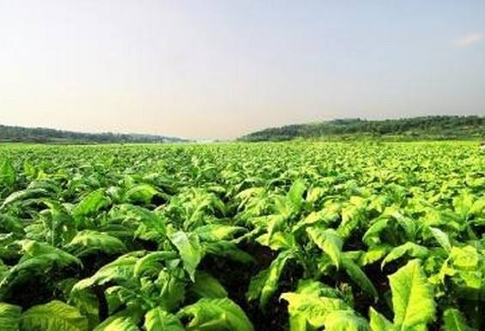
桂阳县位于湖南省南部，湖南省东南部、郴州市西部，素有“烤烟王国”美誉，具有良好的生产优质烟叶自然条件，是湖南省最大的烟叶产区，也是广西中烟“真龙”卷烟的重要原料基地。桂阳烟叶种植始于明代万历年间，距今已有400多年历史。近年来，桂阳县的烟叶种植面积稳定在20万亩左右，烟叶产量在60万担以上，烟叶税连续多年过亿元。目前，桂阳烟叶规模产量居全国前三、湖南第一，桂阳县被确定为2011年全国烟叶收购暨现代烟草农业建设现场会主现场。
桂阳烟叶是湖南省郴州市桂阳县出产的特色优质烟叶，颜色橘黄、油分充足，叶片适中、含梗率底，燃烧后烟灰洁白。桂阳烟叶以浓香型风格较显著；以干草香、焦甜香、焦香、木香、坚果香、正甜香、辛香为主体香韵，焦甜香特征突出，香气状态沉溢，浓度和劲头稍大，不同部位烟叶的浓香型、焦甜香、木香和辛香标度值差异显著，但香型、香韵、香气状态种类一致且不同年份、不同乡镇风格特色稳定，具有不同于其他烟区的独特地域特点，于2008年底成功注册成为国家地理标志证明商标。

参考文献：
[1]齐永杰,卢健,邓小华,徐文兵,吴峰,李宏光,方明,王生才.桂阳烟叶感官品质区域特征分析[J].山东农业大学学报(自然科学版),2017,48(02):246-250.
[2]徐文兵,齐永杰,邓小华,罗建钦,黄崇峻,黄聪光,方明,王生才.桂阳烟叶风格特色感官评价[J].安徽农业大学学报,2016,43(01):146-150.

